我在配置CIS，数据源已导入access2007建立的数据库。可在配置CIS时，数据源列表中没有新建的数据源？
access2007建立的数据库：
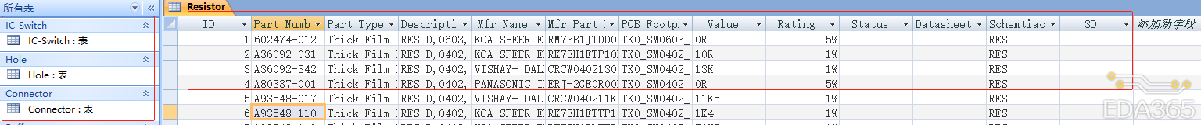
数据源中添加数据库
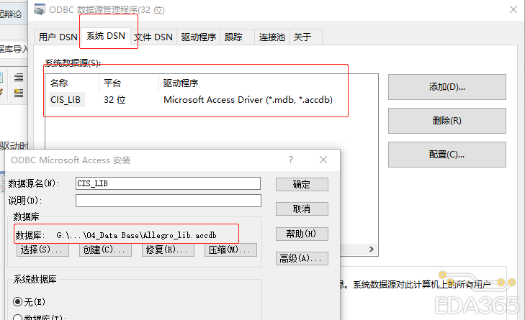
在创建配置的第一步中，列表中却没有找到新建的“CIS_LIB”
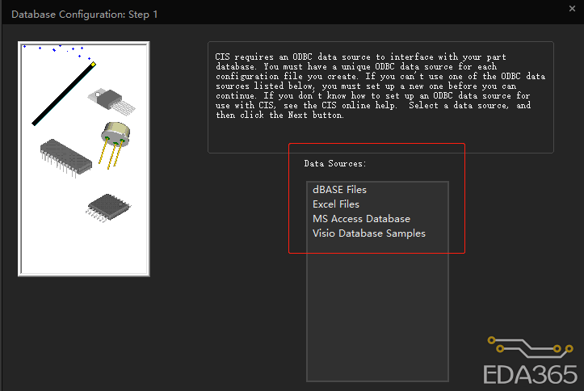
请教这是怎么回事？用的是win10 64位系统，allegro17.4，access2007 32位。

